5. Modelado de casos de uso

5.1. CU1-Identificación

Descripción y Frecuencia
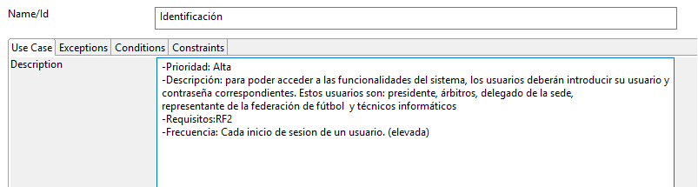

Precondiciones y Postcondiciones
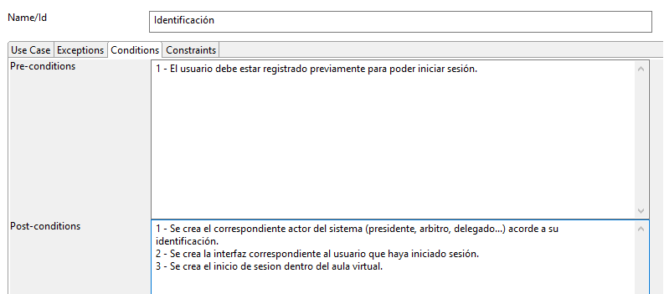

Escenario principal

Actor | Sistema
1.- El usuario pulsa el botón de iniciar sesión. | 2.- El sistema muestra los datos a completar para iniciar sesión.
3.- El usuario introduce los datos y pulsa el botón aceptar. | 4.- El sistema muestra la página principal y las opciones disponibles en función del tipo de usuario.

Escenarios excepcionales o alternativos

En el caso 3 el usuario puede introducir los datos incorrectamente, por lo que el sistema mostraría un error de inicio de sesión y volvería al paso 3 para volver a introducir los datos.

Diagrama de actividad

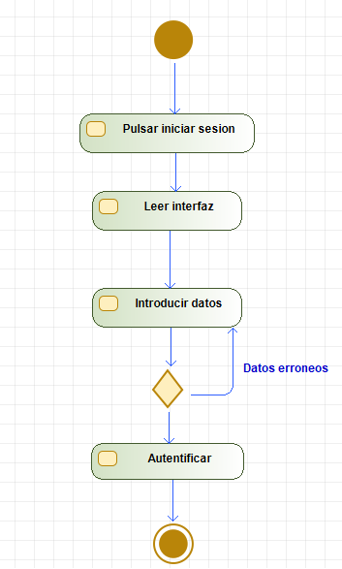

Descripción de la interfaz

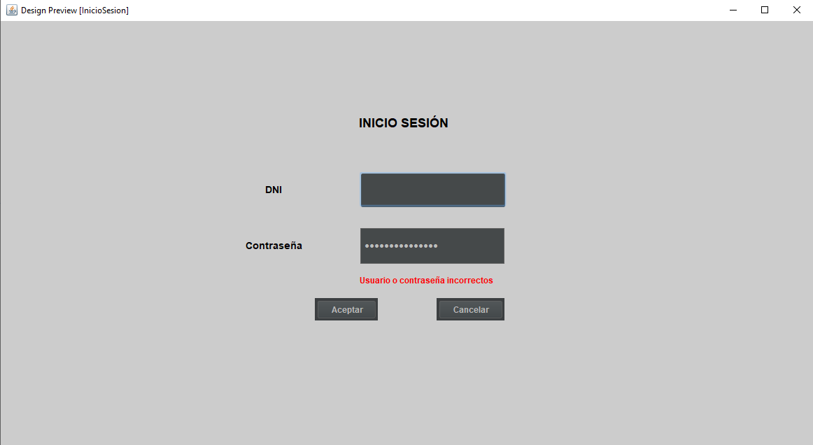

5.2. CU2-Aprobar sanciones

Descripción y Frecuencia
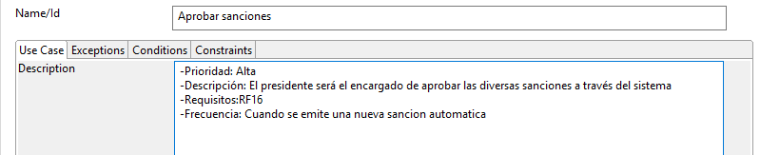

Precondiciones y Postcondiciones

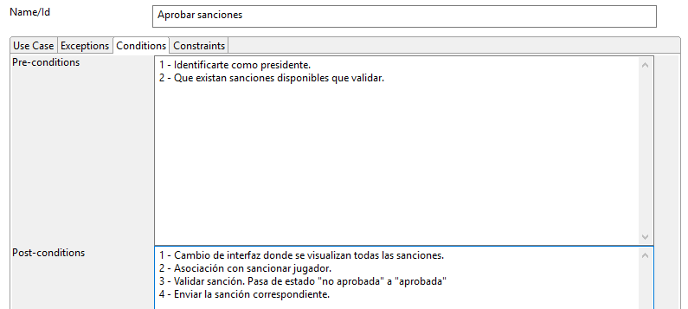

Escenario principal

Actor | Sistema
1.- El usuario (presidente) accede a sanciones. | 2.- El sistema muestra todas las sanciones pendientes de aprobación.
3.- El usuario selecciona una sanción. | 4.- El sistema muestra la sanción seleccionada. Mostrando todos sus datos (nombre, motivo, fecha…)
5.- El usuario la revisa y pulsa el botón de aprobar. | 6.- El sistema cierra la sanción y envía un mensaje.

Escenarios excepcionales o alternativos

En el punto 2, en caso de no haber sanciones no se mostrará ninguna y saldrá un mensaje “No hay sanciones disponibles actualmente”.
En el punto 5, en caso de que haya un error o problema con la sanción se podrá pulsar el botón de no validar que mandará un mensaje a los afectados en dicha sanción (árbitros, delegado…) para resolver el problema. En caso de que sea un error ajeno a la sanción o partido correspondiente a dicha sanción el usuario deberá pulsar el botón comunicar incidencia.

Diagrama de actividad
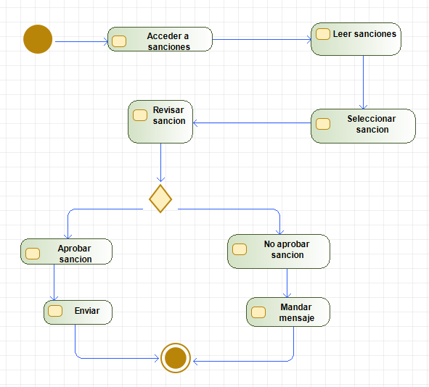

Descripción de la interfaz
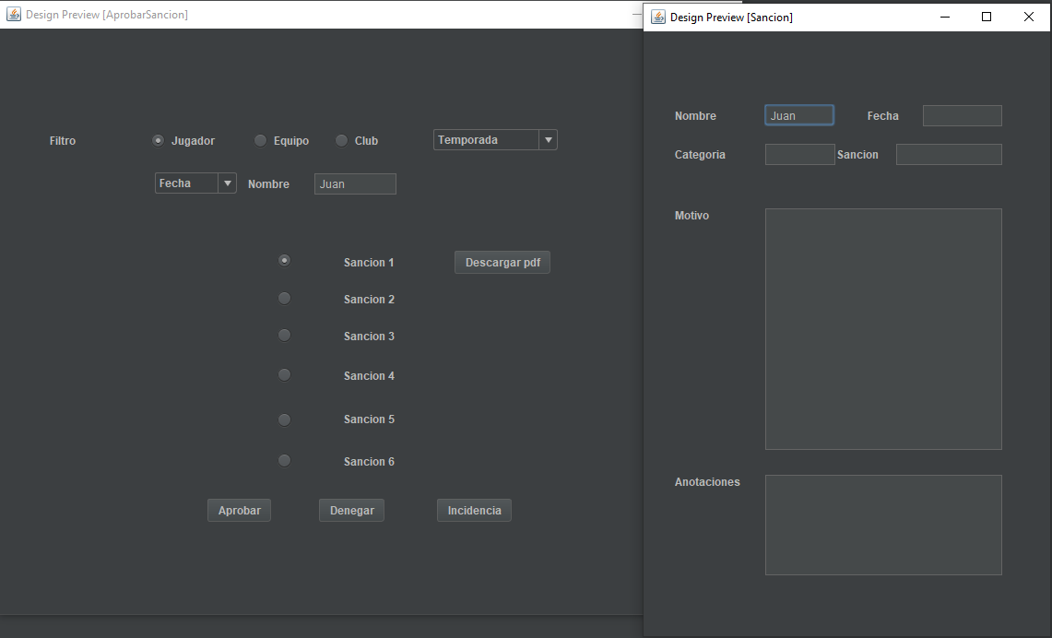

5.3. CU3-Enviar actas a equipos

Descripción y Frecuencia

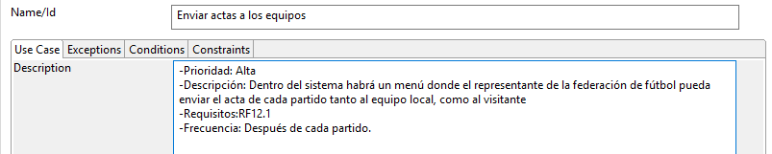

Precondiciones y Postcondiciones

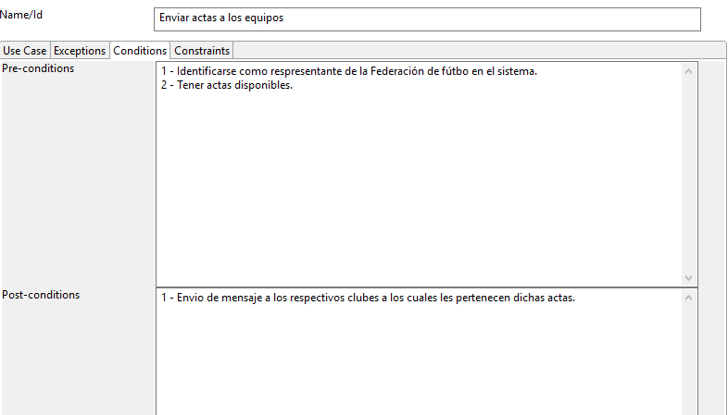

Escenario principal

Actor | Sistema
1.- El usuario selecciona “Actas”. | 2.- El sistema le muestra las actas especificando cuales no están enviadas.
3.- El usuario las revisa y pulsa el botón de enviar. | 4.- El sistema selecciona los equipos implicados en dicho acta y les envía un mensaje con el acta.

Escenarios excepcionales o alternativos

En el punto 2, en el caso de no haber actas, se muestra “No hay actas disponibles actualmente”.
En el punto 4, en caso de tener algún problema con el envío se le notificará al propio usuario.

Diagrama de actividad
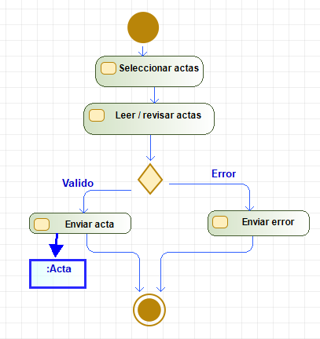

Descripción de la interfaz
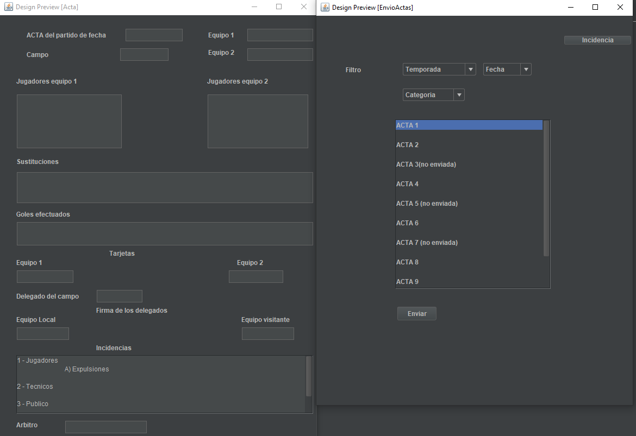

5.4. CU4-Consulta datos federación

Descripción y Frecuencia
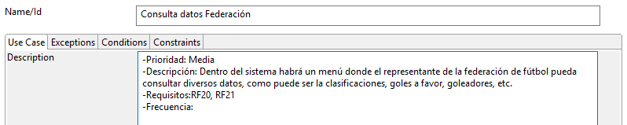

Precondiciones y Postcondiciones
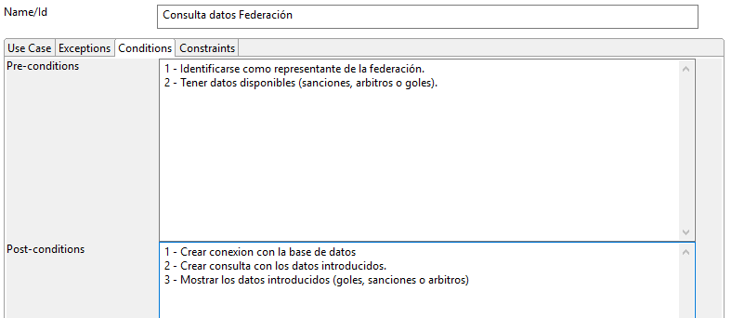

Escenario principal

Actor | Sistema
1.- El usuario selecciona consulta. | 2.- El sistema le muestra las diferentes opciones de consulta (arbitro, sanción o goles).
3.- El usuario selecciona una de las tres opciones.(selecciona arbitro) | 4.- El sistema despliega opciones para introducir nombre, apellidos o DNI del árbitro deseado.
5.- El usuario introduce los datos y pulsa buscar. | 6.- Se muestran los resultados de la búsqueda.
7.- Seleccionará el deseado y pulsa consulta. | 8.- Se muestran los datos del árbitro seleccionado.

Escenarios excepcionales o alternativos

En el punto 3, en el caso de seleccionar sanción se despliegan opciones para buscar una sanción en específico.
En el caso de que seleccione goles se mostrarán los goles de todos los jugadores en un orden descendente siendo el primero el que mayor cantidad de goles acumula. En el caso de buscar un jugador en particular se habilita una opción de filtrado para buscar por nombre y apellidos del jugador o al equipo que pertenece o la cantidad de goles.
En el punto 5, si los datos introducidos no existen o no son válidos se le notificará al usuario en función del error y se volverá al punto 5.

Diagrama de actividad
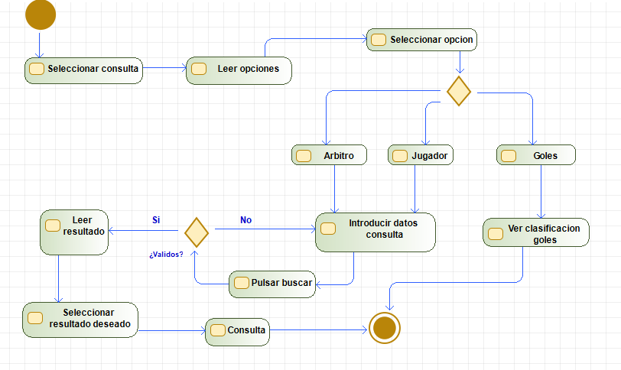

Descripción de la interfaz
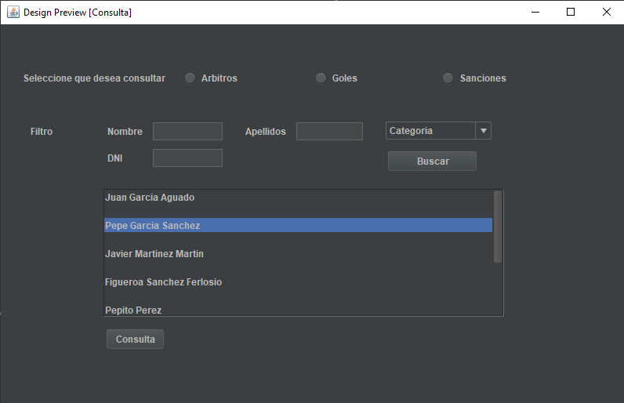

5.5. CU5-Realización de actas

Descripción y Frecuencia
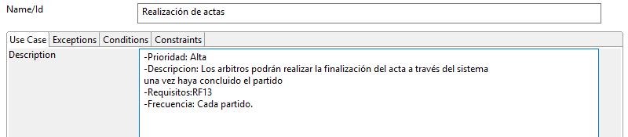

Precondiciones y Postcondiciones

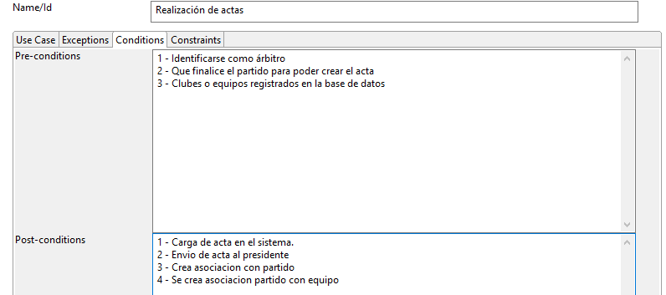

Escenario principal

Actor | Sistema
1.- El usuario accede al apartado gestión de actas. | 2.- El sistema muestra la pantalla de actas con opciones para ver actas pasadas o crear nueva acta.
3.- Selecciona nueva acta. | 4.- Se despliega una ficha que debe completar todos los datos solicitados.
5.- El usuario completa la información y pulsa finalizar. | 6.- El sistema recoge la información y envía el acta.

Escenarios excepcionales o alternativos

En el punto 3, si el usuario selecciona ver actas pasadas, se mostrará un listado con las actas de partidos anteriores disponibles para su consulta.
En el punto 5, si el usuario no rellena algún campo obligatorio o comete algún error al completarlo, al pulsar finalizar el sistema no enviará el acta y notificará al usuario que campos están erróneos para que los pueda corregir. Vuelve al punto 5 de nuevo.
En el punto 4, el sistema además proporciona un botón para añadir una anotación o anexo a el acta por si hubiera ocurrido algún altercado al finalizar el partido.

Diagrama de actividad

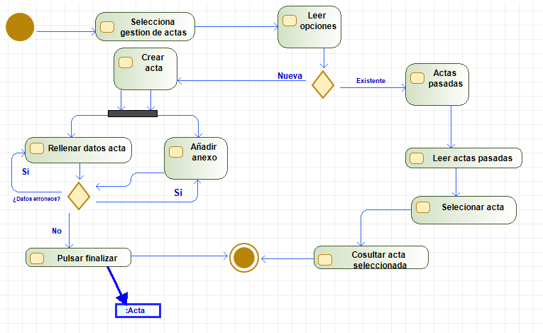

Descripción de la interfaz
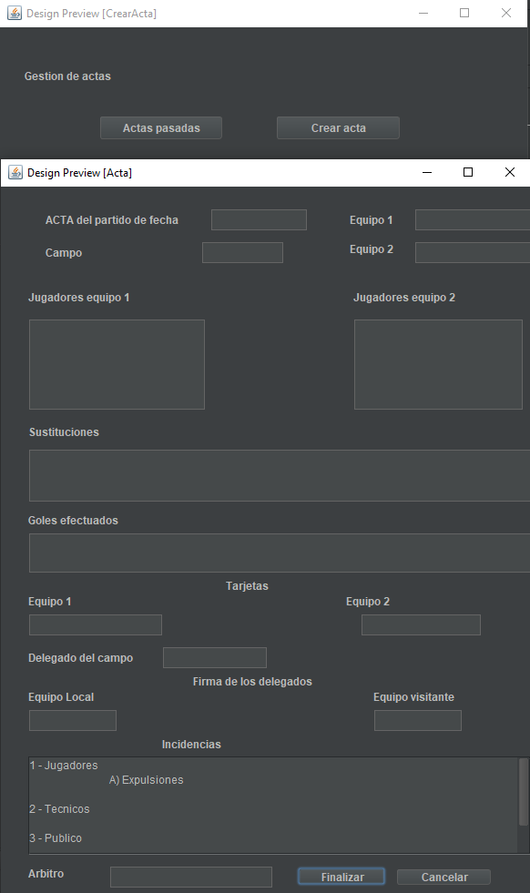

5.6. CU6-Asignar partidos árbitros

Descripción y Frecuencia
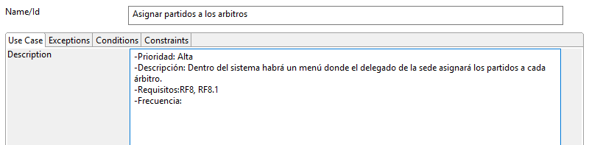

Precondiciones y Postcondiciones
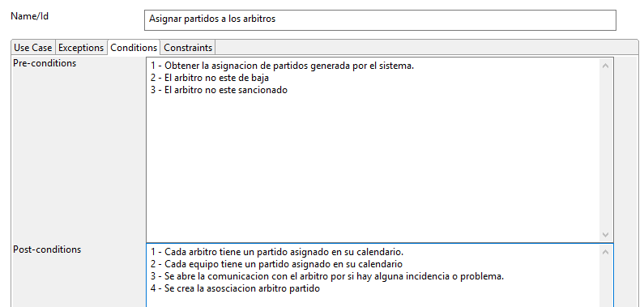

Escenario principal

Actor | Sistema
1.- El usuario revisa que todos los partidos están correctos.
2.- El usuario pulsa el botón de enviar. | 3.- Se cargan los partidos en el sistema y se envían a los árbitros.

Escenarios excepcionales o alternativos

En el punto 1, en caso de existir algún error se notificará pulsando el botón incidencias.
En caso de que un árbitro no pueda asistir a alguno de estos partidos deberá comunicárselo al delegado de la sede y se solicitará o asignará un sustituto.

Diagrama de actividad
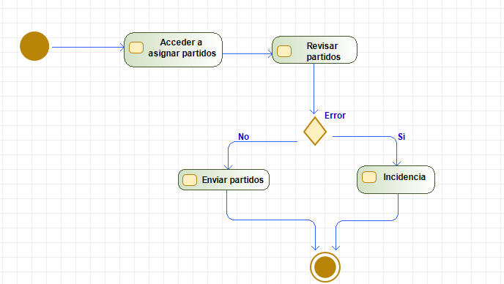

Descripción de la interfaz
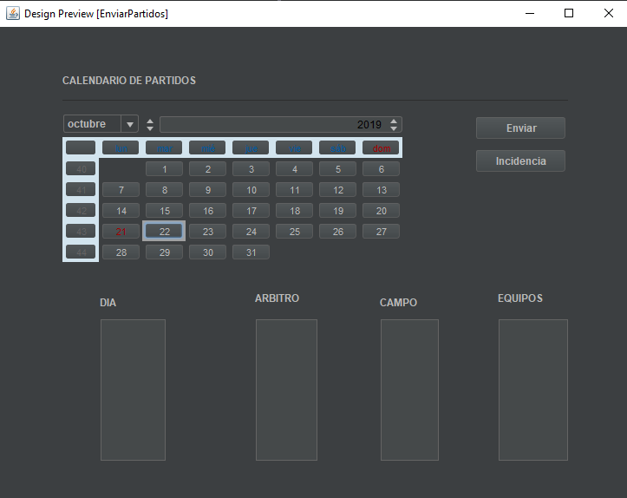

5.7. CU7-Dar de alta arbitro

Descripción y Frecuencia
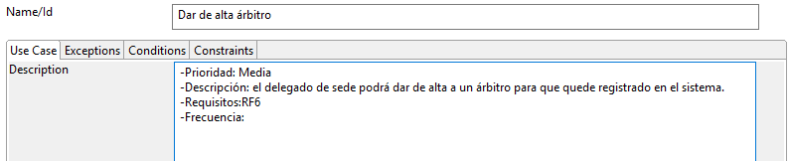

Precondiciones y Postcondiciones

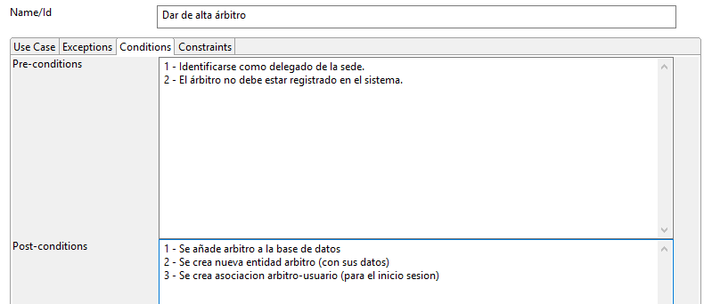

Escenario principal

Actor | Sistema
1.- El usuario debe entrar en gestión de árbitros. | 2.- El sistema muestra las opciones para eliminar, crear o modificar un árbitro.
3.- El usuario selecciona crear árbitro. | 4.- El sistema despliega una ficha a completar con los datos del árbitro a introducir.
5.- El usuario rellena los datos y pulsa finalizar. | 6.- El sistema comprueba los datos y solicita confirmación para añadirlo.
7.- El usuario confirma. | 8.- El sistema añade el nuevo árbitro al sistema.

Escenarios excepcionales o alternativos
En el punto 5, en el caso de que los datos del árbitro que se quiere añadir coincidan con uno existente dará error y se avisará al usuario de que ya existe esa persona en el sistema. Volverá al punto 5.
En el punto 7, si el usuario cancela volverá al punto 5 y no se creará el nuevo árbitro.

Diagrama de actividad
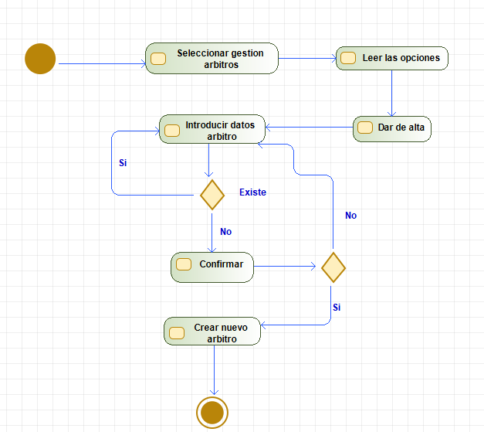

Descripción de la interfaz
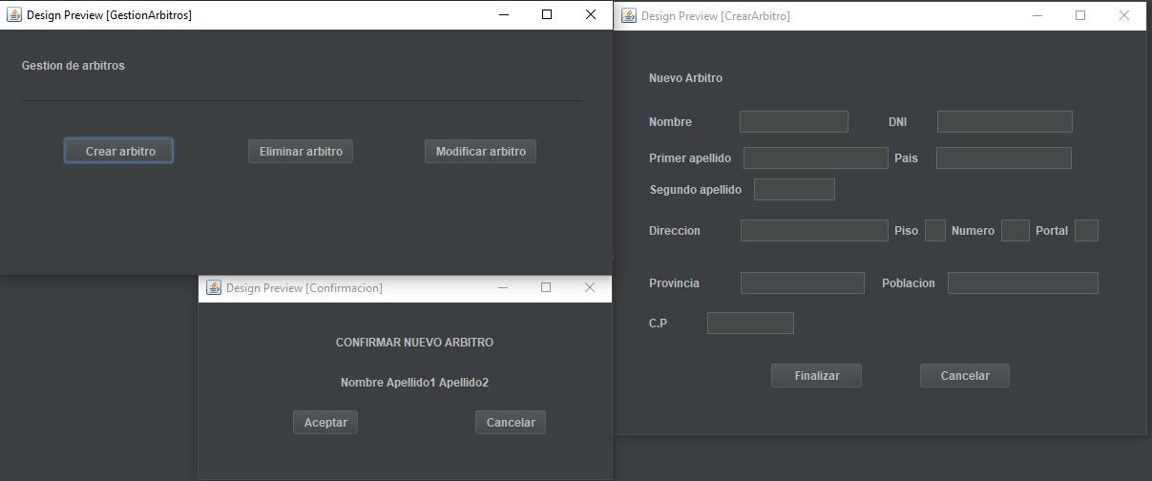

5.8. CU8-Dar de baja árbitro

Descripción y Frecuencia
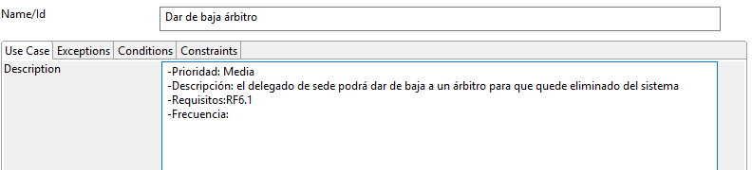

Precondiciones y Postcondiciones
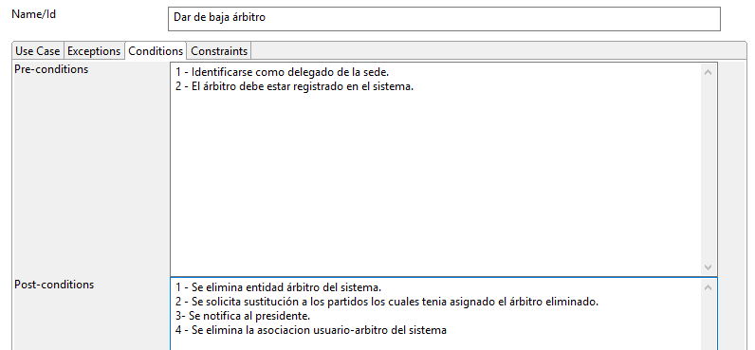

Escenario principal

Actor | Sistema
1.- El usuario debe entrar en gestión de árbitros. | 2.- El sistema muestra las opciones para eliminar, crear o modificar un árbitro.
3.- El usuario selecciona eliminar árbitro. | 4.- El sistema despliega todos los árbitros y un filtro para la búsqueda individual.
5.- El usuario busca a el árbitro deseado. | 6.- El sistema lo localiza y muestra su ficha por pantalla.
7.- El usuario lo selecciona y pulsa eliminar. | 8.- El sistema le pide que le confirme la acción.
9.- El usuario confirma. | 10.- Se elimina al árbitro del sistema.

Escenarios excepcionales o alternativos
En el punto 4, si en el sistema no hay árbitros se mostrará un mensaje “No hay resultados actualmente”.
De igual modo, si en el punto 6 cuando el sistema busca al árbitro solicitado y no se encuentra se mostrará el mismo mensaje y volverá al punto 4.
En el punto 9, si el usuario cancela volverá al punto 7 y no se eliminará el árbitro.

Diagrama de actividad
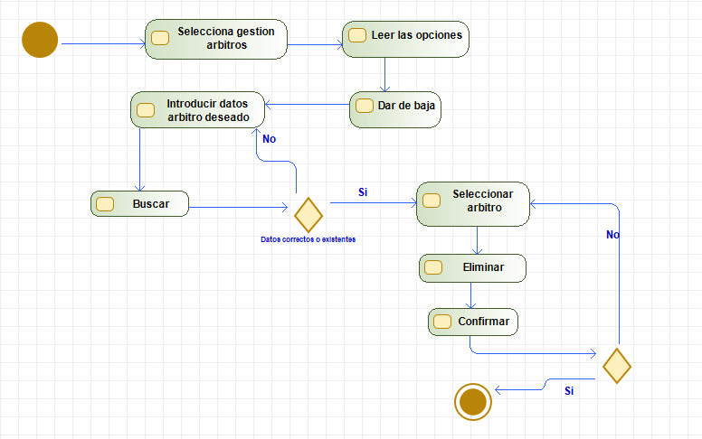

Descripción de la interfaz
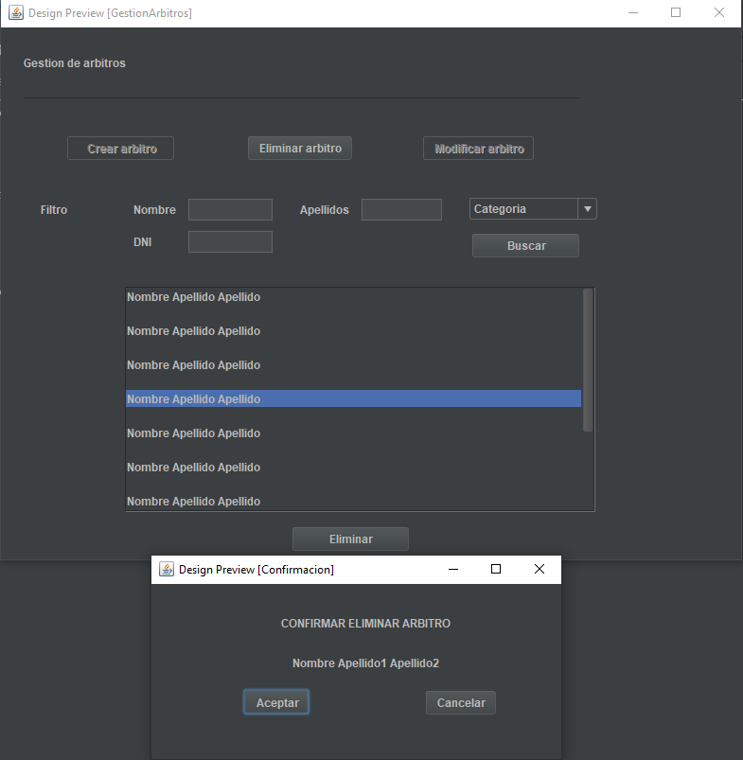

5.9. CU9- Comunicación con árbitro

Descripción y Frecuencia
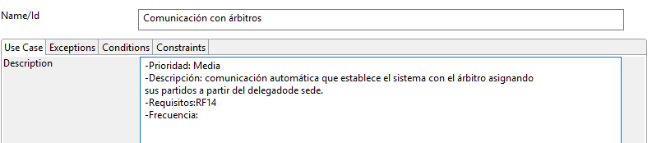

Precondiciones y Postcondiciones
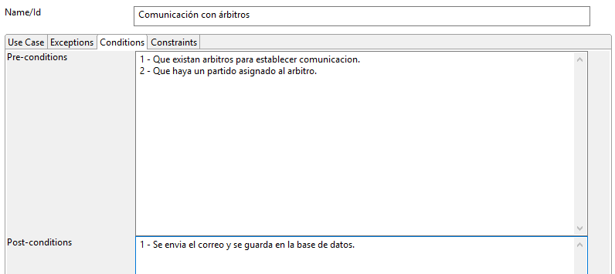

Escenario principal

Actor | Sistema
 | 1. Envía la información de los partidos al árbitro mediante el correo interno
2. Recibe la información del partido al correo
3. Acepta el partido/s asignados

Escenarios excepcionales o alternativos
En el punto 3, si el árbitro no contesta al correo enviado, se vuelve al punto 1.
En el punto 3, si el árbitro no acepta el partido, se vuelve al punto 1 enviando el correo a otro árbitro disponible.

Diagrama de actividad
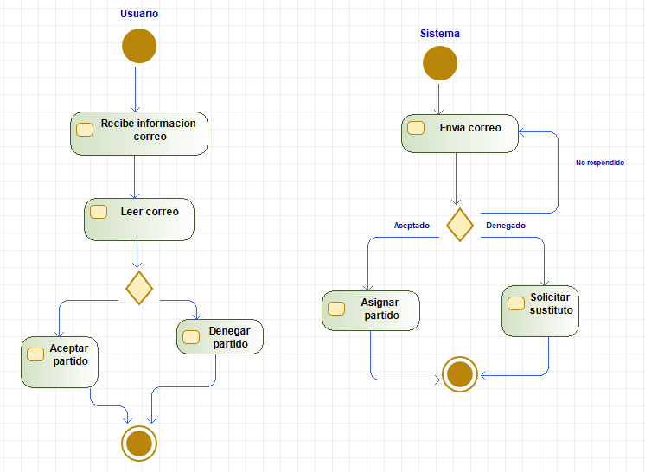

Descripción de la interfaz
Para este caso de uso no se requeriría interfaz ya que funcionaría internamente mediante el envío de correos.

